关于举办龙企同声—2020年龙岗区
工商界“恒明ONE杯”歌唱比赛活动通知

各街道工商联（商会）、行业商（协）会：
为庆祝深圳特区成立40周年，欢度深圳市第二届“企业家日”，提振我区工商界人士在疫情防控常态化下创新创业信心，振奋精神，进一步扎实做好“六稳”工作，全面落实“六保”任务，活跃和弘扬我区优秀企业文化，根据工作安排，龙岗区工商联（总商会）系统将举办“龙企同声—2020年龙岗区工商界“恒明ONE杯”歌唱比赛”。现将有关事项通知如下：
一、组织架构
主办单位：龙岗区工商业联合会（总商会）
指导单位：中共深圳市龙岗区委统一战线工作部、龙岗区文化广电旅游体育局
协办单位：各街道工商联（商会）、各行业商（协）会
支持单位：深圳市恒明投资发展（集团）有限公司
承办单位：中晟文化（深圳）有限公司
二、时间安排
1.10月30日-11月10日 报名
2.11月14-11月15日 海选
3.11月21日 复赛
4.11月22日 决赛
5.11月28日 风采展示
三、参赛地点
海选、复赛、决赛地点：恒明ONE四楼报告厅（深圳市龙岗龙平西路与爱心路交汇处恒明ONE产业招商中心4楼）；
风采展示地点：龙岗区文化中心音乐厅（待定）。
四、参赛形式
个人或组合的形式（组合2-5人以内）均可参赛，不限制通俗、民族等演唱形式，曲目内容健康，积极向上，传递正能量，弘扬主旋律，欢迎热爱音乐人士积极报名。
五、参赛资格
龙岗辖区企业家及企业员工均可报名，但参赛选手必须有推荐单位。
六、赛制说明
1.本次比赛分为两个组别：企业家组、音乐爱好者组，各组分开评比；
2.本次比赛将设置海选、复赛、决赛环节，其中：
海选：选手清唱，晋级选手进入复赛；
复赛：伴奏演唱，按分组排名，每组前10进入决赛；
决赛：按分组角逐冠亚季军。
3.本次比赛设置个人奖项及最佳组织奖和优秀组织奖，全部获奖选手发放奖杯、证书及奖金。
七、报名方式
（一）线上报名：点击报名链接或扫描下方二维码在线报名（需提交个人信息、推荐单位、每位参赛选手只能选择一个参赛组别）。
（扫码报名）

- 线下报名：企业所在街道工商联（商会）、行业商（协）会推荐或直接提交报名表格（见附报名表，必填：推荐单位XX商（协）会、参赛组别）。
八、工作分工
1.请各街道工商联（商会）、行业商（协）会积极宣传，做好动员、组织报名、配合办赛等相关工作；
2.各街道工商联（商会）至少组织30人/组（其中企业家组10人/组，音乐爱好者组20人/组），各行业商（协）会至少组织15人/组（其中企业家组5人/组，音乐爱好者组10人/组）；
3.请各街道工商联（商会）、行业商（协）会按照海选排期表及时通知、组织参赛选手，保障赛事的顺利举行（如属线下报名的，请将报名情况汇总后，于11月12日发至邮箱：szwhsz@163.com，微信：13823330092）；
4.组织观摩观众为各晋级选手助阵。
九、注意事项
1. 复赛晋级选手需提供社保等相关信息（如发现非龙岗辖区企业选手将取消比赛资格，空缺名额按海选成绩依次替补）；
2.参赛选手请做好防疫工作，主动出示健康二维码，注意佩戴口罩；
3.请参赛选手积极配合现场安保工作；
4.其它未尽事宜另行通知。

（联系人：成坤 13312991058 ，周鑫 13603082734）

附件：1.活动报名表
2.平面布置图

龙岗区工商业联合会（总商会）
2020年10月28日

附件1.活动报名表
龙企同声
——2020年龙岗区工商界“恒明ONE杯”歌唱比赛活动报名表
推荐单位： |  | XX商（协）会
序号 | 参赛组别  （企业家组/音乐爱好者组） | 姓名 | 年龄 | 单位及职位 | 联系电话 | 备注
1
2
3
4
5
6
7
8
9
10
11
12
13
14
15
16
17
18
19
20
21
22
23
24
25
26
27
28
29
30
附件2.平面布置图
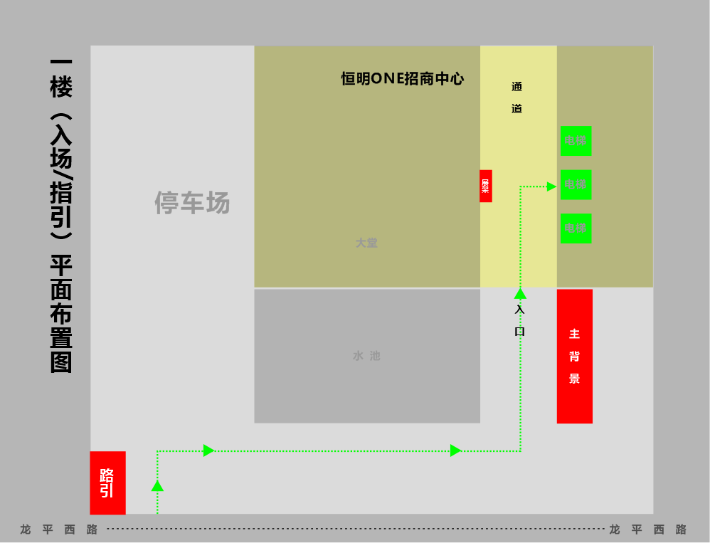

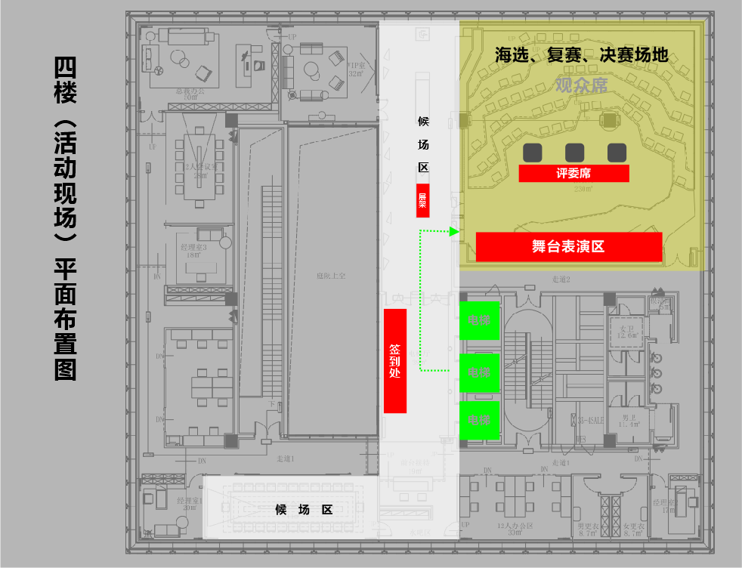
说明：参赛选手从一楼大堂乘坐电梯至四楼比赛现场，四楼设签到处，三楼、四楼设置候场区。

